Universidad Central del Ecuador

FAC U LTAD D E I N G E N I E R ÍA Y

C I E N C IAS APLI CAD AS

**Sistemas De Información**

Documento de Arquitectura y Diseño



**Estudiante:**

* Luis Angel Gaona Cumbicus

[lagaona@uce.edu.ec](mailto:lagaona@uce.edu.ec)

* Raul Alexander Pazos Erraez

[rapazos@uce.edu.ec](mailto:rapazos@uce.edu.ec)

* Cristian Daniel Toca Rocha

[cdtoca@uce.edu.ec](mailto:cdtoca@uce.edu.ec)

* Marlon Josue Espinosa Mancero

mjespinosam@uce.edu.ec

**Docente:**

* PhD, Jefferson Tarcisio Beltrán Morales

[jtbeltran@uce.edu.ec](mailto:jtbeltran@uce.edu.ec)

**Asignatura:** Minería de datos

**Paralelo:** S8-P2

**Fecha:** viernes 28 de junio de 2024

**Generative AI-Powered Economic Impact Analysis System (GEIA)**

***Fecha:****28/06/2024*

Contenido

HOJA DE CONTROL 4

Historial de Cambios 4

INTRODUCCIÓN 5

ETL ARQUITECTURA 5

ARQUITECTURA PAGINA WEB 6

DISEÑO PAGINA WEB (Mockup) 8

HOJA DE CONTROL

|  |  |  |  |
| --- | --- | --- | --- |
| Organismo | Universidad Central Del Ecuador | | |
| Proyecto | Generative AI-Powered Economic Impact Analysis System (**GEIA**) | | |
| Entregable | Documento de definición de la arquitectura y diseño | | |
| Autor | Luis Angel Gaona Cumbicus | | |
| Versión/Edición | V1.0 | Fecha Versión | 02/06/2024 |
| Aprobado por |  | Fecha Aprobación | .…./…../….. |
|  |  | N.º Total de Páginas | 7 |

Historial de Cambios

|  |  |  |  |
| --- | --- | --- | --- |
| Fecha | Autor | Organización | Descripción |
|  |  |  |  |

INTRODUCCIÓN

Este documento describe la fase de definición de la arquitectura **“DEA”** y especificación del diseño “**DED”** para la implementación del proyecto de minería de datos “**GEIA”** que consiste en desarrollar un modelo predictivo para estimar los daños económicos en diferentes sectores de Ecuador causados por eventos adversos. Esta fase se enmarca en garantizar un proceso de implementación de minería de datos de forma estructurado y eficiente.

ETL ARQUITECTURA

**Para la recolección, transformación y carga de los datos se optó por esta arquitectura al igual que para manejar las pruebas de los diferentes tipos de modelos.**

ARQUITECTURA PAGINA WEB

**Visión global de como estaría conformada la arquitectura de la aplicación web para la implementación del modelo de minería de datos.**

**Visión especifica de la arquitectura de la aplicación web**

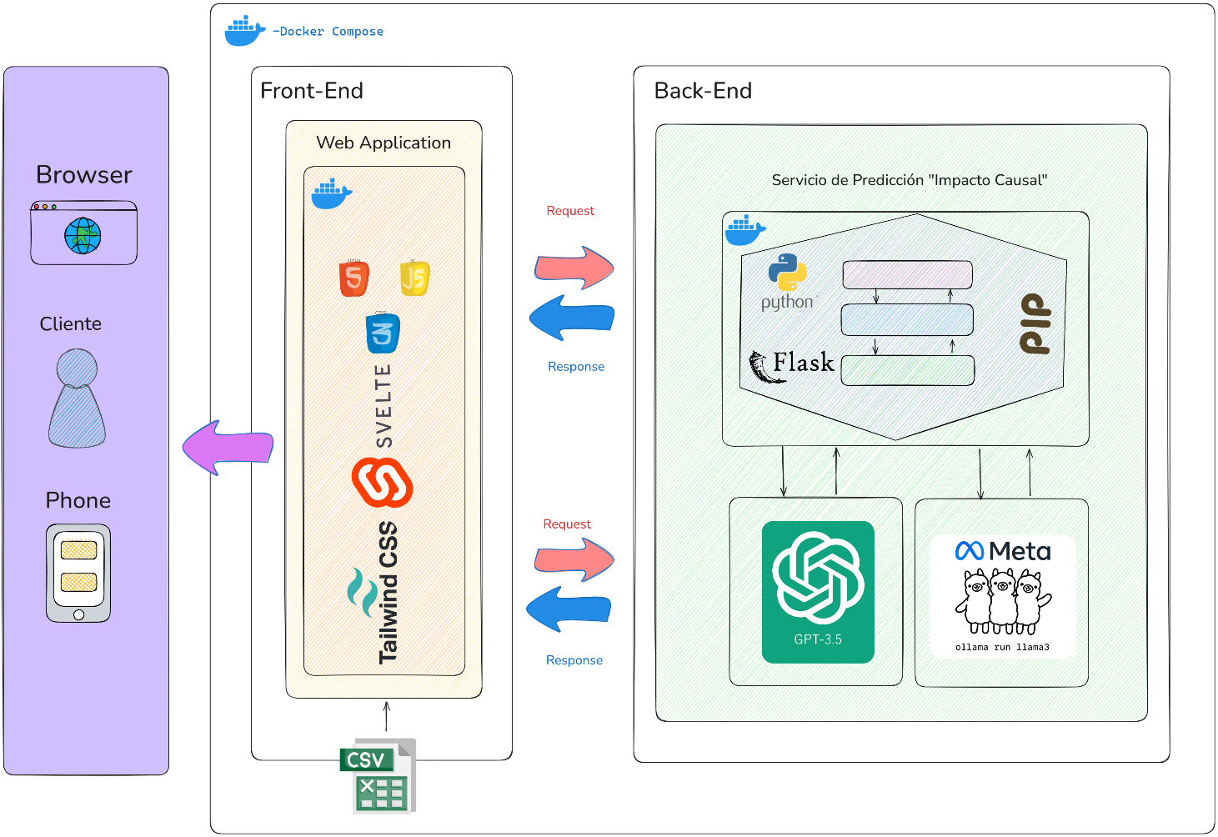

DISEÑO PAGINA WEB (Mockup)

